ASSUNTO :. INDICO PARA QUE O DEPARTAMENTO COMPETENTE, REALIZE LIMPEZA NA CALÇADA E NA ÁREA VERDE LOCALIZADA NA RUA ALPHEU BRANDESPIN JR., NO MOGI MIRIM II.

DESPACHO

SALA DAS SESSÕES ____/____/_____

PRESIDENTE DA MESA

INDICAÇÃO 813, DE 2017

SENHOR PRESIDENTE,
SENHORES VEREADORES,

INDICO ao Exmo Senhor Prefeito Municipal para que o departamento competente, que realize limpeza na calçada e na área verde localizada na Rua Alpheu Brandespin Jr. No Mogi Mirim II.

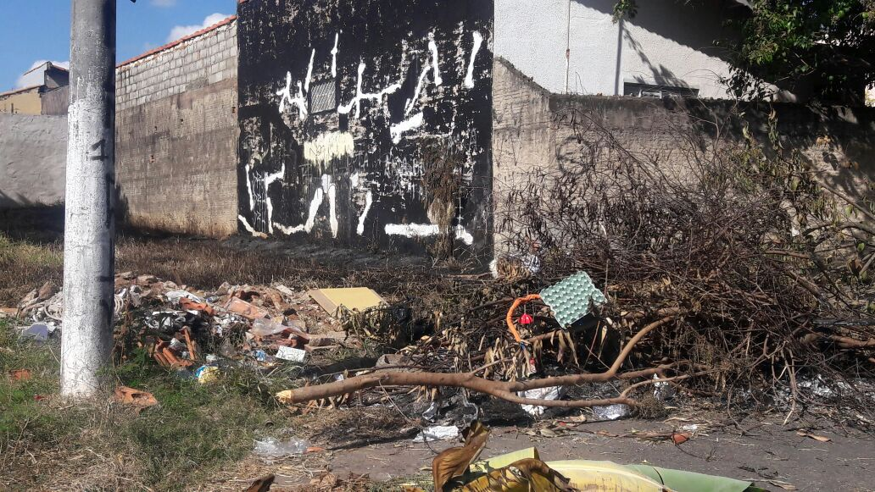

SALA DAS SESSÕES “VEREADOR SANTO RÓTOLLI”, aos 05 de maio de 2017

VEREADOR LUIS ROBERTO TAVARES

